MVC的高耦合问题
JDBC主要功能在于提供了用户和底层数据的接口，相当于一个桥梁，将两者连接起来，这个接口的实现，通常采用经典的MVC三层架构模式来解决：
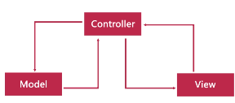
MVC（Model、View、Controller）三层架构作为一种常用的设计模式，已经经典到了不能再经典的地步，自身的优点不明而喻，MVC三层结构都作为一个独立的单位而存在，彼此之间有依赖性较小，每个单位部分都有自己的关注点和职责，这就相当于复合了软件设计高内聚、低耦合的特征；这样的软件也便于维护和扩展。
然而，作为老生常谈的话题，这样的经典模式也有自己解决不了的问题，也有自己遇到一些麻烦，比如说：View层和Controller层经常会遇到高耦合的问题，视图层遇到客户请求，发送事件给控制层，控制层为了实现自身的逻辑功能，可能要用到一些视图层的东西，用户请求的表现逻辑和控制层要实现的业务逻辑两者混合起来了，不能合理分工处理自己的事物，造成两部分之间的依赖性过强，出现了高耦合的现象；
怎样解决这一问题呢！
下面通过引入一个过渡层Mediator，介入视图层（View）和控制层（Controller）之间，这样的设计模式如同将传统的MVC模式扩展一般---PureMVC模式；
引入Mediator(中介媒体)，二次派发事件：
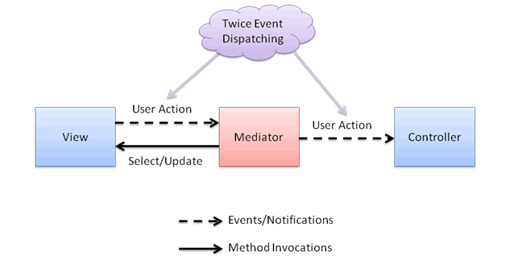
具体实现过程：视图层(View)接受用户请求，为了实现表现逻辑会在自身相应的方法中收集自身需要的数据，进行第一次事件广播或者事件派发；此时，Mediator层的监听器会监听到相应的事件，在相应的方法中对其处理，该层根据命令需求，协调相关构件来实现上一层要实现的表现逻辑，进行第二次事件广播或事件派发；紧接着，控制层（Controller）会监听到事件，进行业务逻辑的完成工作；
两次事件广播过程中，Mediator层将视图层和控制层分割了出来，View层和Mediator层和Controller层之间并不存在调用关系，而是二次委派事件的机制来完成的，三层之间独立存在，甚至感应不到彼此的存在；该模式缓解了视图层和控制层紧耦合的问题；

